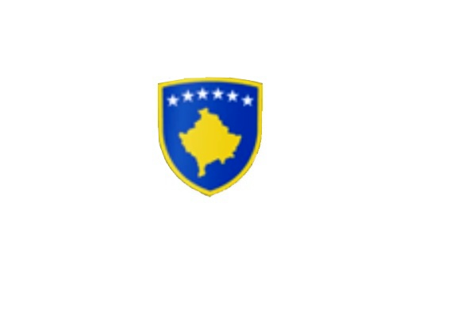

R E P U B L I K A E K O S O V Ë S 
KUVENDI I KOMUNËS NË MALISHEVË

_________________________________________________________________________________
Komiteti për Arsim, Kulturë, Rini dhe Sport
Nr. 02/____
Datë: 10.01.2019

Mbështetur në nenin 44 paragrafi 6 të Ligjit nr.03/L-040 për Vetëqeverisjen Lokale në Republikën e Kosovës, nenin 3 paragrafi 1 pika 1.3, nenin 6 të Udhëzimit Administrativ (MAPL) nr.02/2015, për mbajtjen e mbledhjeve të Kuvendit të Komunës, nenin 13,14 të Rregullores nr.02/175 datë: 31.05.2017 për punën e Kuvendit, Komiteteve dhe Komisioneve të Komunës së Malishevës, në pajtim me Statutin e Komunës së Malishevës nr.01/871 të datës: 12.11.2008.

Kryesuesi i Komitetit për Arsim, Kulturë, Rini dhe Sport më datë:10/01/2019

T H Ë R R E T

Mbledhjen e -I- (parë) të radhës e cila do të mbahet ditën e Premte me datë: 18.01.2019, duke filluar nga ora 11:00.

Mbledhja do të mbahet në sallën e bizneseve ( ndërtesa e re )

Ftohet z/zj. ______________________________ që të marr pjesë në këtë mbledhje.
Për këtë mbledhje propozoj këtë,

R E N D D I T E

- Shqyrtimi dhe miratimi i procesverbalit nga mbledhja e kaluar
- Miratimi i Draft -Planit të veprimit të Komitetit për Arsim, Kulturë, Rini dhe Sport për vitin 2019
- Të ndryshme

Ardhja e juaj është e domosdoshme. Kryesuesi i Komitetit
Rasim Morina
Malishevë, Janar 2019

